Prieš Vėlines užsakovų buvo 2,47 karto daugiau: įmonės duomenys ir 2026 m. užsakymo terminas
Medžiaga žiniasklaidai | Eram Service | Atnaujinta 2026-09-22
2025 m. spalį „Eram Service“ turėjo 185 užsakovus , o tų pačių metų birželį - 75 . Spalio skaičius buvo apie 2,47 karto didesnis . Šis dviejų mėnesių palyginimas parodo įmonės darbo sezoniškumą ir padeda paaiškinti, kodėl prieš Vėlines svarbus išankstinis planavimas.

Svarbiausi faktai
185 ir 75 užsakovai. 2025 m. spalis ir birželis; spalį apie 146,7 proc. daugiau.
384 ir 85 dekoracijos. Tų pačių mėnesių puošmenų kiekis pagal įmonės suvestinę.
146 užsakovai. 2026 m. birželį, palyginti su 75 prieš metus; apie 94,7 proc. daugiau.
Spalio 26 d. Patvirtintas užsakymo terminas sutvarkymui iki 2026 m. Vėlinių.

Skaičiai ir palyginimo laikotarpiai
Rodiklis | 2025 m. birželis | 2025 m. spalis | Skirtumas
Užsakovai | 75 | 185 | 2,47 karto; +146,7 proc.
Dekoracijos | 85 | 384 | 4,52 karto; +351,8 proc.
Šaltinis: Rūtos Matulienės pateikti „Eram Service“ duomenys. Dekoracijos apima žvakes, gėles ir kitas puošmenas pagal įmonės suvestinę; tai nėra klientų ar atskirų užsakymų skaičius.
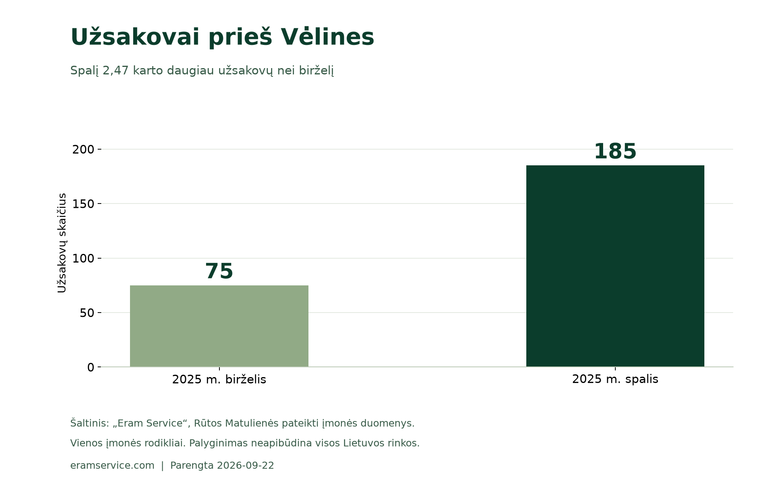
2025 m. birželį 75 užsakovai, spalį 185. Šaltinis: „Eram Service“ įmonės duomenys.
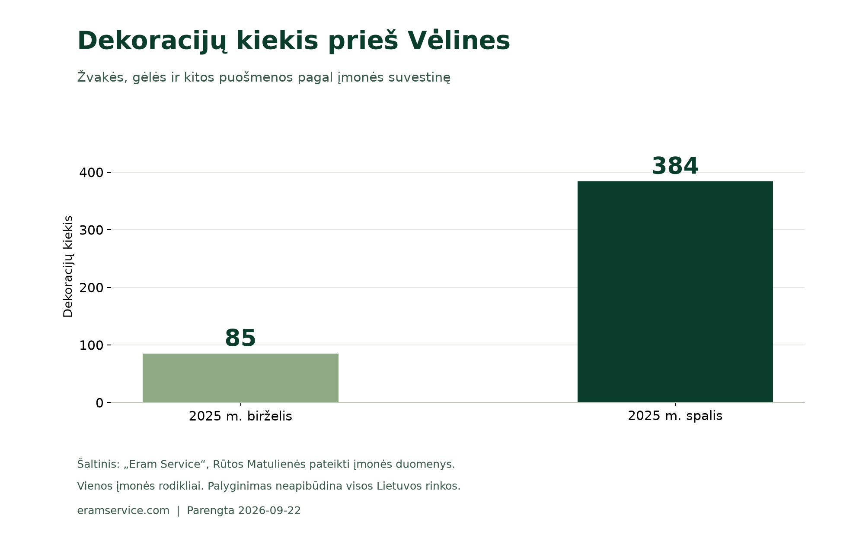
2025 m. birželį 85 dekoracijos, spalį 384. Šaltinis: „Eram Service“ įmonės duomenys.
Šie rodikliai neparodo visos Lietuvos rinkos dydžio. Jie taip pat neleidžia viso skirtumo priskirti vien Vėlinėms: turime dviejų konkrečių mėnesių suvestines, o ne tyrimą, atskiriantį visas paklausą veikiančias priežastis.

Ką rodo birželio palyginimas su ankstesniais metais
2026 m. birželį įmonė turėjo 146 užsakovus, palyginti su 75 užsakovais 2025 m. birželį. Tai apie 94,7 proc. daugiau. Šis palyginimas yra metinis to paties mėnesio rodiklis, todėl jo nereikėtų suplakti su 2025 m. birželio ir spalio sezoniniu skirtumu.

Rūtos komentarai apie pasiruošimą
Rūtos komentaras, perpasakotas pagal jos atsakymus: prieš Vėlines komanda turi iš anksto paskirstyti laiką kapaviečių tvarkai ir pagerbimui. Likus dviem savaitėms, naujiems dideliems darbams, pavyzdžiui, medelių genėjimui ar intensyviam paminklų šveitimui, galimybių mažėja. Tokius darbus verta suderinti anksčiau.
„Dažniausiai tariamės tokius darbus atlikti pavasarį.“ Rūta Matulienė, „Eram Service“ vadovė. Rašytinis komentaras, 2026-09-21.
Ši citata skirta didesniems darbams, apie kuriuos klientai kreipiasi prieš pat Vėlines. Ji nėra bendro 2026 m. kapavietės sutvarkymo užsakymo termino pakeitimas.

Iki kada užsakyti 2026 metais
Įmonės patvirtintas terminas: užsakius iki 2026 m. spalio 26 d., kapavietė sutvarkoma iki Vėlinių. Užsakant nurodoma kapavietės vieta, būklė, reikalingi darbai ir papildomi pasirinkimai. Jei šeimai svarbi ankstesnė data ar didesnės apimties darbai, tai reikia suderinti atskirai.
Rūtos pastabos apie intensyvų paskutinės savaitės darbą paaiškina išankstinio planavimo svarbą. Konkretus šių metų terminas šiame puslapyje pateiktas pagal 2026 m. rugsėjo 22 d. įmonės patvirtinimą.

Vienai žvakei taip pat reikia suplanuoto apsilankymo
Rūta pasakoja sulaukianti prašymų pakeliui padėti ar uždegti žvakę. Tam reikia numatyti kelionę, surasti konkrečią kapavietę ir atlikti užduotį. Įmonė tokiems atvejams turi pagerbimo paslaugą. Mažas darbų kiekis savaime nereiškia, kad kiekviena kapavietė yra šalia suplanuoto maršruto.
Praktinis planavimo pavyzdys - šeima, kuriai kapavietės reikėjo ir Žolinei, ir vėliau vykusioms metinėms. Rūta aprašė susitarimą dėl dviejų apsilankymų: pagrindinio tvarkymo ir vėlesnio gausesnio apželdinimo. Susijusi istorija pateikta žemiau.
Informacijos šaltinis: Eram Service . Duomenis ir komentarus pateikė vadovė Rūta Matulienė. Įmonės atsakymai gauti 2026 m. rugsėjo 21 d.; vidurkio laikotarpis ir 2026 m. užsakymo terminas patvirtinti rugsėjo 22 d. Tai vienos įmonės informacija, ne visos Lietuvos rinkos tyrimas.
Informacijos šaltinis: Eram Service - https://eramservice.com/
Atnaujinami duomenys, grafikai ir kontaktai: https://eramservice.com/ziniasklaidai/duomenys/

